**TECNOLÓGICO NACIONAL DE MÉXICO**

**INSTITUTO TECNOLÓGICO DE ZACATEPEC**

**REQUISITOS DE ACTO DE RECEPCIÓN PROFESIONAL**

**NIVEL MAESTRÍA**

**El trámite lo podrá realizar:**

***a)*** El interesado con identificación oficial

***b)*** El cónyuge con carta poder simple, copias fotostáticas del acta de matrimonio y de la identificación oficial de ambos.

***c)*** Parientes (padres, hermanos e hijos) con carta poder simple, copia fotostática de la identificación oficial de ambos incluyendo los testigos.

***d)*** Otra persona con poder notarial o carta poder con ratificación de firmas ante Notario Público, y copia fotostática de la identificación oficial de ambos.

1. Adquirir *dos folders tamaño carta uno color azul y otro color beige (pedirlo rotulado para titulación).*
2. 11 fotografías tamaño ovalo mignón en blanco y negro con fondo blanco (saco obscuro y corbata *en caso de caballeros), con retoque, en papel mate con adherible. Colocar un papel con el nombre dentro la bolsita de las fotos*.* ***(Que no sean Canon, es complicado retirar el adherible y se dañan las fotos).***

1. Original de la Solicitud de acto de recepción profesional, (Formato 1 Solicitud de Acto Recepcional.)
2. Original y copia de la Constancia expedida por División de Estudios de Posgrado e Investigación, en la que indica que cumple con todos los requisitos académicos para continuar el trámite de titulación.
3. Pagos a realizar se encuentran en la página del Instituto Tecnológico de Zacatepec <http://www.zacatepec.tecnm.mx> En el apartado **Alumnos /Lista de Costos** (1.- Certificado de Conclusión de estudios, 2.- Tramite de Titulación de Maestría 3.- Aportación de libro por concepto de Titulación de Licenciatura y Posgrado).

Realizar los pagos **por separado** a la cuenta de Instituto Tecnológico de Zacatepec (Banco Banamex)**.**

**Suc. 248 Cuenta Núm. 867541-1**

***Canjear los comprobantes en la ventanilla del Dpto. de Recursos Financieros y anexar **un recibo de canje original** al expediente.

1. Imprimir en una hoja tamaño carta su nombre completo, número de control, correo electrónico personal, 2 números telefónicos personales (casa, celular, etc.) donde se le pueda localizar, y fecha de nacimiento.
2. **Copia de Comprobante de Generación del Certificado Digital de Firma Electrónica vigente ante el SAT.
3. ENVIAR ***ESCANEADO*** EN ARCHIVO PDF AL CORREO **servicios.titulacion@itzacatepec.edu.mx** LA DOCUMENTACIÓN EN ORIGINALES DE LOS ***INCISOS NO. 9, 10, 11,*** CADA DOCUMENTO EN UN ARCHIVO POR SEPARADO CON SU NOMBRE CORRESPONDIENTE (ACTA DE NACIMIENTO, CURP, ETC.)

LOS INCISOS ***11 y 12*** EN UN ESCANEO CONTINUO, EL CERTIFICADO DE ESTUDIOS DE LICENCIATURA SE ESCANEA JUNTO CON EL TITULO POR AMBOS LADOS, EL ARCHIVO DEBE IR CON EL NOMBRE “CERTIFICADO DE ESTUDIOS” DEBE CONTENER LAS DOS PÁGINAS ESCANEADAS; CADA ARCHIVO CON UN TAMAÑO NO MAYOR DE 1 MB.

LOS ARCHIVOS DEBEN SER ENVIADOS EN UN SOLO CORREO ELECTRÓNICO POR EGRESADO COLOCANDO SU NOMBRE COMO ASUNTO.

1. Original y copia del Acta de Nacimiento o Carta de Naturalización
2. Copia de la clave única de población (CURP), descargarla directamente del portal en internet. [**https://www.gob.mx/curp/**](https://www.gob.mx/curp/)

Debe contener la leyenda **CURP Certificada: Verificada con el Registro Civil** como se muestra en el ejemplo

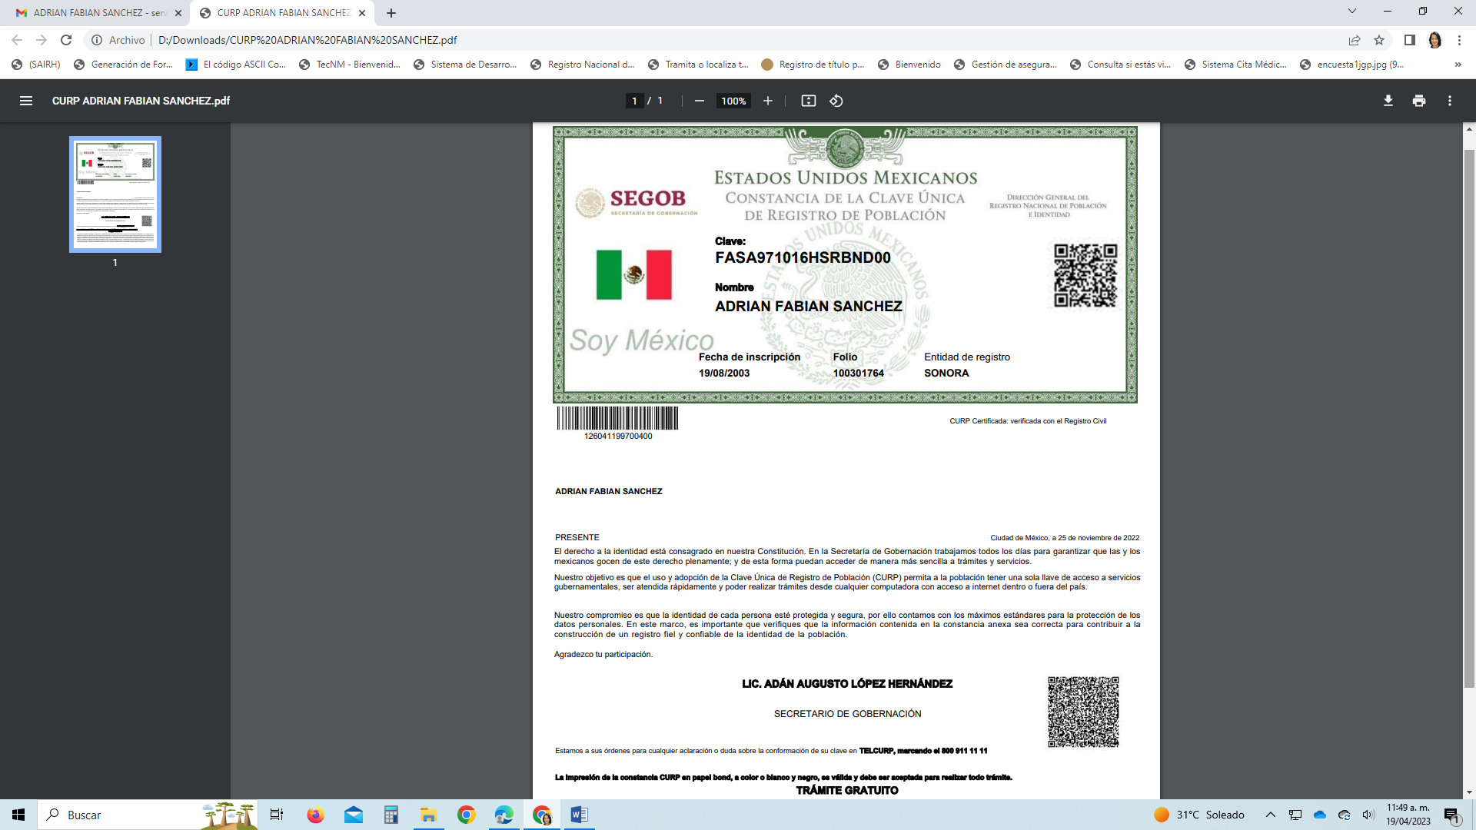

1. Original y copia legible de la Cédula Profesional de Licenciatura.
2. Original y copia legible del Certificado de Licenciatura.
3. Original y copia del Título de Licenciatura.
4. Original y copia, de prórrogas para titulación (en caso de aplicar).

**Los documentos originales son únicamente para cotejo, todas las copias solicitadas deben ser completamente legibles y en tamaño carta, no se acepta documentación incompleta.**

**NOTA: Las notificaciones acerca del progreso de tu trámite de título y cédula se hacen mediante el correo electrónico que nos proporcionaste para el mismo, por lo que es importante verificarlo periódicamente, y actualizar cualquier cambio en este departamento.**